附件2：
西北农林科技大学
2026年接收推荐免试研究生拟攻读研究生申请表
姓名 |  |  | 黄铭 |  |  |  |  |  |  | 出生日期 |  |  |  |  |  |  |  | 2003年9月19日 |  |  |  |  |  |  |  |  |  | 学号 |  |  |  |  |  |  | 202231101324 |  |  |  | 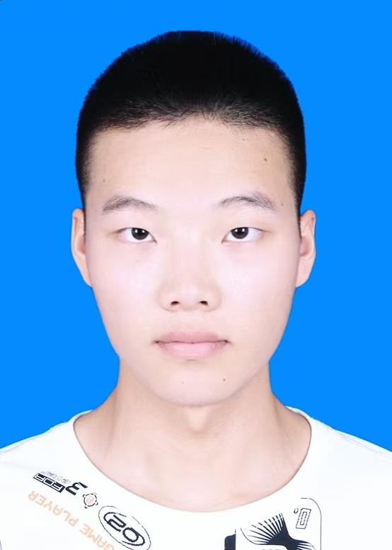
性别 |  |  | 男 |  |  |  |  |  |  | 政治面貌 |  |  |  |  |  |  |  | 群众 |  |  |  |  |  |  | 民族 |  |  |  |  |  | 汉族
身份证号 |  |  | 5 |  | 1 | 0 |  |  | 3 |  | 0 |  |  | 4 | 2 | 0 |  |  | 0 |  |  |  | 2 |  | 0 | 9 | 1 |  | 9 |  | 5 |  | 8 | 3 |  |  | X
通信地址 |  |  |  |  |  | 四川省成都市双流区大件路文星段168号 |  |  |  |  |  |  |  |  |  |  |  |  |  |  |  |  |  |  | 邮政编码 |  |  |  |  |  | 610225
联 系 电 话 |  |  |  |  |  | 17828460493 |  |  |  |  |  |  |  |  |  |  |  |  |  |  |  |  |  |  | E-mail地址 |  |  |  |  |  | huangming_2003@163.com
所在学校、院系 |  |  |  |  |  | 计算机与人工智能学院 |  |  |  |  |  |  |  |  |  |  |  |  |  |  |  |  |  |  |  |  |  |  |  |  | 入学时间 |  |  |  |  |  |  | 2022.09
本科所学专业 |  | 软件工程 |  |  |  |  |  |  |  |  |  | 专业人数 |  |  |  | 109 |  |  |  |  | 综合测评名次 |  |  |  |  |  |  | 3 |  |  | 毕业时间 |  |  |  |  |  |  | 2026.06
申请导师 |  |  |  |  |  |  |  | 申请类型（学术型或全日制专业学位型仅可填一项） |  |  |  |  |  |  |  |  |  |  |  | 学术型 |  |  |  | 申请类别（一般推免、直博生，仅可填一项） |  |  |  |  |  |  |  | 推免 |  |  |  | 专业 |  | 计算机科学与技术
 |  |  |  |  |  |  |  |  |  |  |  |  |  |  |  |  |  |  |  |  |  |  |  |  |  |  |  |  |  |  |  |  |  |  |  | 方向 |  | 不区分研究方向
所学外语语种 |  |  |  | 英语 |  |  | 通过最高级别 |  |  |  |  |  | 四级 |  |  |  | 成绩 |  |  |  |  | 441 |  |  |  |  |  |  |  | 意向导师
何时获得何种奖励 | 获 奖 名 称 |  |  |  |  |  |  |  |  |  |  |  |  |  |  |  |  |  |  |  |  |  |  |  |  |  |  |  |  |  | 排 名 |  |  |  |  |  |  |  | 时 间
何时获得何种奖励 | ACM-ICPC国际大学生程序设计竞赛铜牌 |  |  |  |  |  |  |  |  |  |  |  |  |  |  |  |  |  |  |  |  |  |  |  |  |  |  |  |  |  | 1 |  |  |  |  |  |  |  | 2024.11
何时获得何种奖励 | 计算机能力挑战赛 |  |  |  |  |  |  |  |  |  |  |  |  |  |  |  |  |  |  |  |  |  |  |  |  |  |  |  |  |  | 1 |  |  |  |  |  |  |  | 2024.12
参加科研工作、课外科技活动的情况
发表科研论文或其它研究成果情况
接收导师意见：
年 月 日
另附本科阶段学习成绩单、加盖所在学院及教务处公章；英语四六级成绩单复印件；获奖证书、论文复印件等相关材料。
注意：1．学术型或全日制专业学位型按类申请攻读硕士学位研究生；
2.仅申请学术型推免生可申请直博生。

